Московский государственный технический университет им. Н.Э. Баумана

Факультет «Информатика и системы управления»

Кафедра «Автоматизированные системы обработки информации и управления»



**Отчет**

**Лабораторная работа № 5**

**По курсу «Разработка интернет приложений»**

**ИСПОЛНИТЕЛЬ:**

Группа ИУ5-55Б

Нагдимаев И.И.

"30" ноября 2020 г.

**ПРЕПОДАВАТЕЛЬ:**

Гапанюк Ю.Е.

_____________________

"__"___________2020 г.

Москва 2020

1. **Задание**

Разработать макет сайта на языке разметки HTML, состоящий из нескольких связанных HTML-документов. Макет сайта должен включать следующие элементы:

1. Списки.
2. Изображения.
3. Таблицы.
4. Фреймы, для создания меню используются гиперссылки.
5. Плавающие фреймы.
6. Элементы семантической разметки.
7. **Текст программы**

index.html

<!DOCTYPE html>  
<html lang="en">  
<head>  
 <meta charset="UTF-8">  
 <title>lab05</title>  
 <link rel="stylesheet" href="//maxcdn.bootstrapcdn.com/bootstrap/3.2.0/css/bootstrap.min.css">  
 <link rel="stylesheet" href="style.css">  
</head>  
<frameset rows="65px,77%,*" border="0" bordercolor="purple">  
 <frame src="header.html" scrolling="no">  
 <frameset cols="30%,*">  
 <frame src="menu.html" scrolling="no">  
 <frame name="about" src="about.html" scrolling="yes">  
 </frameset>  
 <frame src="footer.html" scrolling="no">  
 <noframes>  
 <p>Версия документа без фреймов</p>  
 <p>В этом документе содержатся фреймы, но ваш бразуер из не поддерживает</p>  
 </noframes>  
</frameset>  
</html>

header.html

<!DOCTYPE html>  
<html lang="en">  
<head>  
 <meta charset="UTF-8">  
 <title>Title</title>  
 <link rel="stylesheet" href="//maxcdn.bootstrapcdn.com/bootstrap/3.2.0/css/bootstrap.min.css">  
 <link rel="stylesheet" href="style.css">  
</head>  
</html>

menu.html

<!DOCTYPE html>  
<html lang="en">  
<head>  
 <meta charset="UTF-8">  
 <title>menu</title>  
 <link rel="stylesheet" href="//maxcdn.bootstrapcdn.com/bootstrap/3.2.0/css/bootstrap.min.css">  
</head>  
<body>  
 <nav class = "text-block">  
 <h2>Меню</h2>  
 <ul type="disk">  
 <li><a href="author.html" target="about">Исполнитель</a><p>  
 <li><a href="https://github.com/iu5team/iu5web-fall-2020/wiki/lab_html_intro" target="_blank">Условие лабораторной</a><p>  
 <li><a href=".\lab05_отчет.pdf" target="about">Отчет по лабораторной</a><p>  
 <li><a href="RK2.html" target="about">РК2</a><p>  
 </ul>  
 <iframe src="my_labs.html" width="100%" height="350px" scrolling="no">  
 Ваш браузер не поддерживает фреймы  
 </iframe>  
 </nav>  
  
</body>  
</html>

author.html

<!DOCTYPE html>  
<html lang="en">  
<head>  
 <meta charset="UTF-8">  
 <title>author</title>  
 <link rel="stylesheet" href="//maxcdn.bootstrapcdn.com/bootstrap/3.2.0/css/bootstrap.min.css">  
</head>  
<body>  
 <table align="center" width="100%">  
 <tr>  
 <td width="50%" height="50%" align="center">  
 <h3>Нагдимаев Ильягу Игоревич</h3>  
 <p>студент МГТУ им. Н.Э. Баумана</p>  
 <p>ИУ5-55Б</p>  
 <a href="https://github.com/4Marvin2" target="_blank"><img src=".\img\git.png" height="25px"></a>  
 </td>  
 <td width="50%" height="50%" align="center">  
 <img src=".\img\BMSTU.jpg" height="50%" alt="image">  
 </td>  
 </tr>  
 </table>  
</body>  
</html>

my_labs.html

<!DOCTYPE html>  
<html lang="en">  
<head>  
 <meta charset="UTF-8">  
 <title>my_works</title>  
 <link rel="stylesheet" href="//maxcdn.bootstrapcdn.com/bootstrap/3.2.0/css/bootstrap.min.css">  
 <link rel="stylesheet" href="style.css">  
</head>  
<body>  
 <header>  
 <h3 align="left">Другие работы:</h3>  
 </header>  
 <main>  
 <nav>  
 <ol style="1">  
 <li><a href="https://github.com/Ilyagu/RIP/tree/master/lab01" target="_blank">ЛР "Основы языка Python"</a></li><p>  
 <li><a href="https://github.com/Ilyagu/RIP/tree/master/lab02" target="_blank">ЛР "Объектно-ориентированные возможности языка Python"</a></li><p>  
 <li><a href="https://github.com/Ilyagu/RIP/tree/master/lab03" target="_blank">ЛР "Функциональные возможности языка Python"</a></li><p>  
 <li><a href="https://github.com/Ilyagu/RIP/tree/master/lab04" target="_blank">ЛР "Шаблоны проектирования и модульное тестирование в Python"</a></li><p>  
 </ol>  
 </nav>  
 </main>  
 <footer>  
  
 </footer>  
</body>  
</html>

about.html

<!DOCTYPE html>  
<html lang="en">  
<head>  
 <meta charset="UTF-8">  
 <title>about</title>  
 <link rel="stylesheet" href="//maxcdn.bootstrapcdn.com/bootstrap/3.2.0/css/bootstrap.min.css">  
 <link rel="stylesheet" href="style.css">  
</head>  
</html>

footer.html

1. <!DOCTYPE html>  
   <html lang="en">  
   <head>  
    <meta charset="UTF-8">  
    <title>footer</title>  
   </head>  
   <body>  
    <header>  
    <table bgcolor="black" width="100%">  
    <tr></tr>  
    </table>  
    </header>  
    <main>  
    <address>  
    <table>  
    <tr>  
    <td>  
    <p>Контакты:</p>  
    </td>  
    <td>  
    <a href="https://vk.com/monkeydlufy" target="_blank"><img src=".\img\vk.png" width="25px"></a>  
    </td>  
    <td>  
    <a href="https://t.me/ilyagu" target="_blank"><img src=".\img\tg.png" width="25px"></a>  
    </td>  
    <td>  
    <p> +7-(989)-452-81-03</p>  
    </td>  
    </tr>  
    </table>  
    </address>  
    </main>  
    <footer>  
    <p align="center">2020 BMSTU</p>  
    </footer>  
   </body>  
   </html>

style.css

html {  
}  
  
body {  
 background: #fff;  
 box-shadow: 0 0 2px rgba(0, 0, 0, 0.06);  
 color: #545454;  
 font-family: "Helvetica Neue", Helvetica, Arial, sans-serif;  
 font-size: 16px;  
 line-height: 1.5;  
 margin: 0 auto;  
 max-width: 800px;  
 padding: 2em 2em 4em;  
}  
h1, h2, h3 {  
 color: #222;  
 font-weight: 600;  
 line-height: 1.3;  
 text-align: center  
}  
  
h4 {  
 color: #222;  
 font-weight: 600;  
 line-height: 1.3;  
 text-align: center;  
 margin: 5%;  
}  
  
.text-block {  
 margin-left:20px;  
}  
  
.table1{  
 border-collapse: collapse; /*убираем пустые промежутки между  
 ячейками*/  
 border: 1px solid #222; /*устанавливаем для таблицы внешнюю  
 границу серого цвета толщиной 1px*/  
 margin: 0 auto;  
 border: 2px solid #222;  
 text-align: center  
 }  
  
.table2{  
 border-collapse: collapse; /*убираем пустые промежутки между  
 ячейками*/  
 border: 50px solid #222; /*устанавливаем для таблицы внешнюю  
 границу серого цвета толщиной 1px*/  
 margin: 0 auto;  
 border: 2px solid #222;  
 text-align: center  
 }  
  
.td_color {  
 background-color: rgb(0, 0, 0);  
 color: #AAAAAA;  
}  
.td_color_1 {  
 background-color: rgb(255, 255, 255);  
 color: #545454;  
}  
  
caption{  
 color: #222;  
 font-weight: 600;  
 line-height: 2;  
 text-align: center  
}  
 td {border-bottom: 1px solid #222;}  
 th {border: 2px solid #222;}  
  
li {  
 list-style-position: inside;  
 color: #545454;  
 margin: 0 auto;  
 line-height: 1.5;  
}  
  
</style>

1. **Экранные формы с примерами выполнения программы**

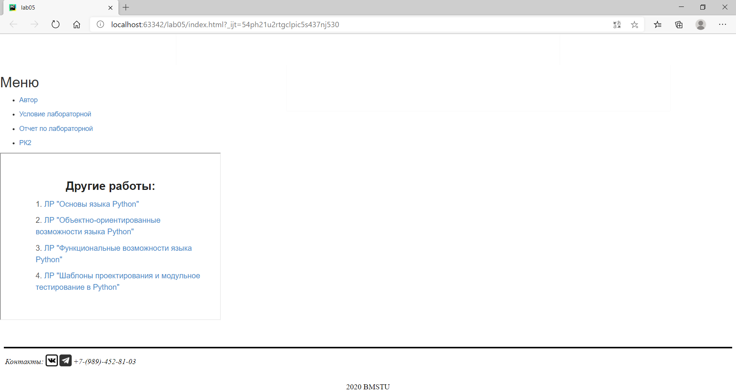

Нажали «Автор»

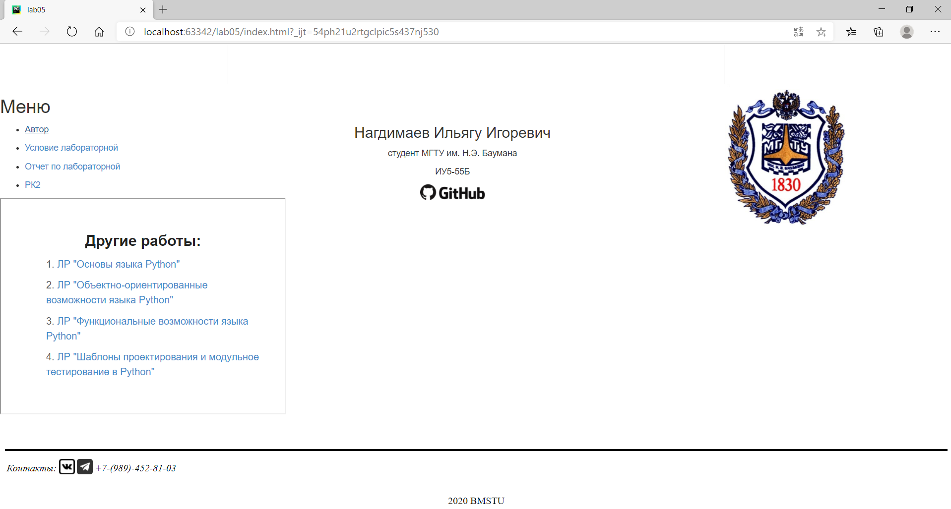

Нажали на логотип «GitHub»

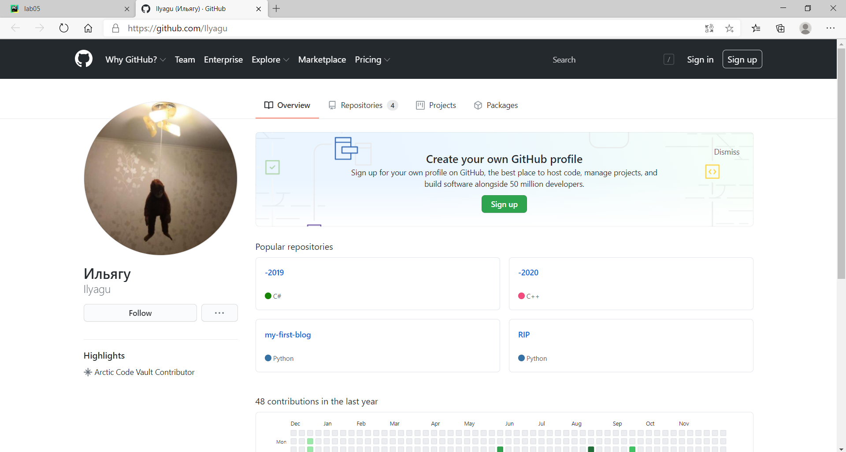

Нажали «Условие лабораторной»

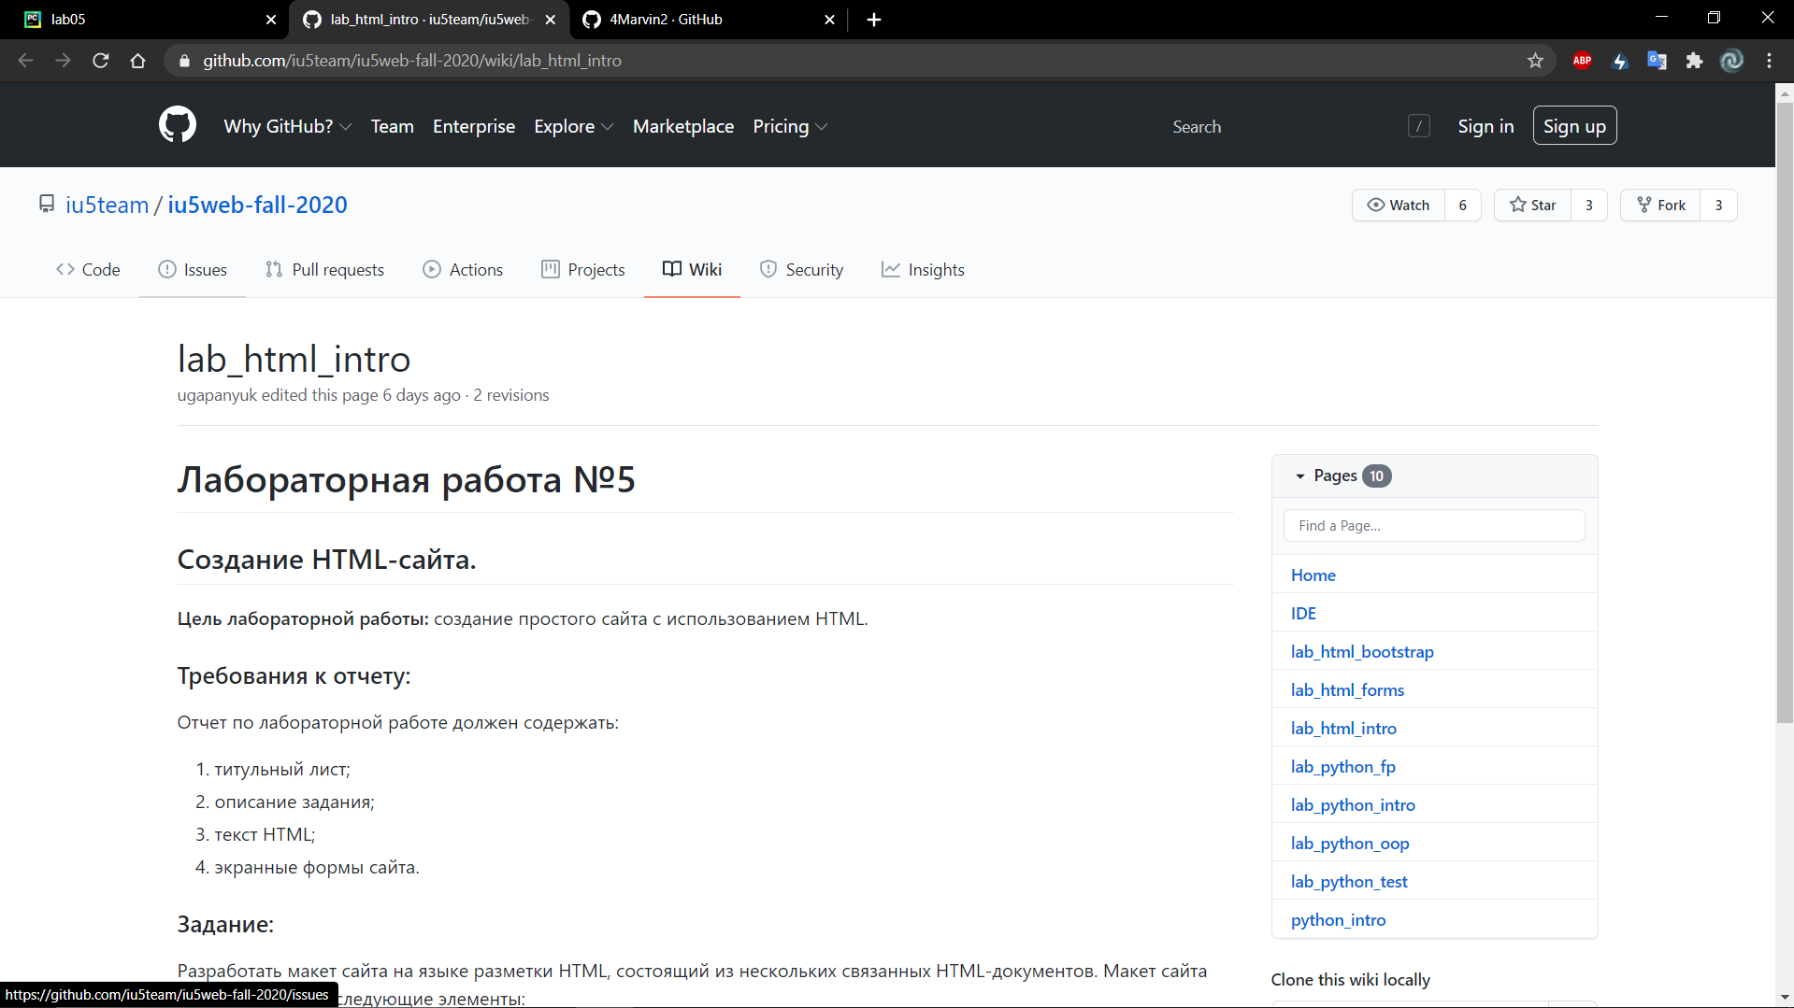

Нажали «Отчет по лабораторной»

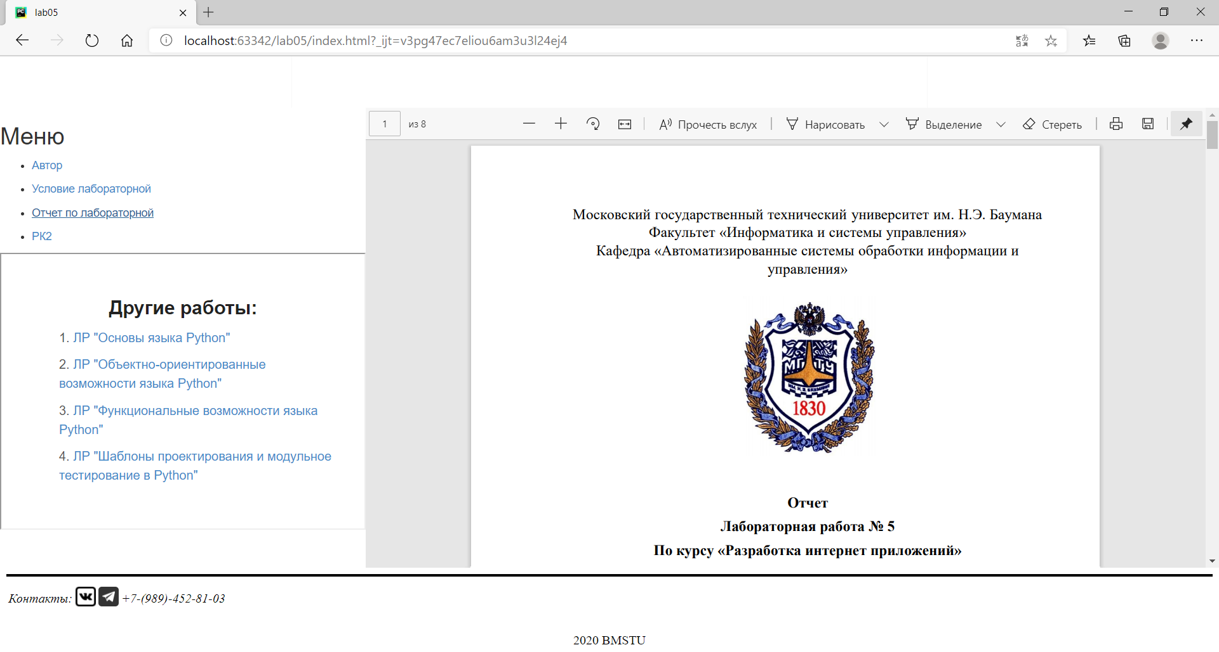

Нажали «ЛР «Основы языка Python»»

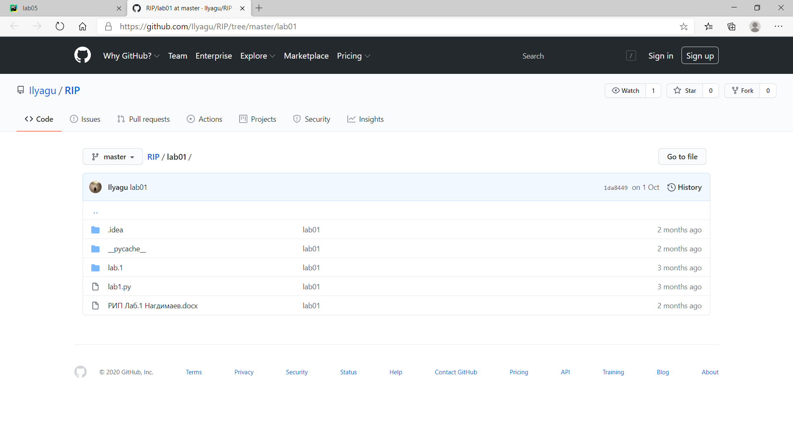

Для остальных гиперссылок аналогично

При нажатии на логитип ВК, Телеграмма или Инстаграмма, переходит на личную страницу в соцсети

